10.01.03. Наблюдения за медузами Aurelia aurita и Cyanea capillata, вершина Кандалакшского залива, 2016 г.

Бойко Н.С.

Бойко Н.С. 2017. Наблюдения за медузами Aurelia aurita и Cyanea capillata, вершина Кандалакшского залива, 2016 г.// Толмачева Е.Л.. (ред.). Летопись природы Кандалакшского заповедника за 2016 год (ежегодный отчет). Кандалакша. Т.2. Ч.1.: 11-28 Летопись природы Кандалакшского заповедника, кн. 62).

Boyko N.S. 2017. Observations on Aurelia aurita and Cyanea capillata, the head of the Kandalaksha Bay, 2016// Tolmacheva E.L. (ed.). The Chronicle of Nature of the Kandalaksha Reserve for 2016 (Annual report). Kandalaksha. V.2. Pt.1.: 11-28 (The Chronicle of Nature of the Kandalaksha Reserve, Book N 62).

В Кандалакшском заливе обычны два вида сцифоидных медуз из отряда дискомедуз (Scyphozoa: Semaeostomeae): Aurelia aurita (L., 1758) и Cyanea capillata (L., 1758) (syn. Cyanea arctica).
С 2005 г. (за исключением 2006 г.) на о. Девичья луда, Северный архипелаг, проводится подсчет медуз, оставшихся на литорали во время отлива. Его проводят одновременно с учетом птиц на Девичьей луде. Учетная полоса для медуз охватывает по 3 м с левой и правой сторон от учетчика, который проходит примерно по - середине литорали. Длина маршрута 4 км. Методика учета все годы не изменялась: подсчитывают количество медуз каждого вида, измеряют диаметр их купола. Результаты представлены в таблицах 10.1.3.1-2 и на рисунках 10.1.3.1-3.
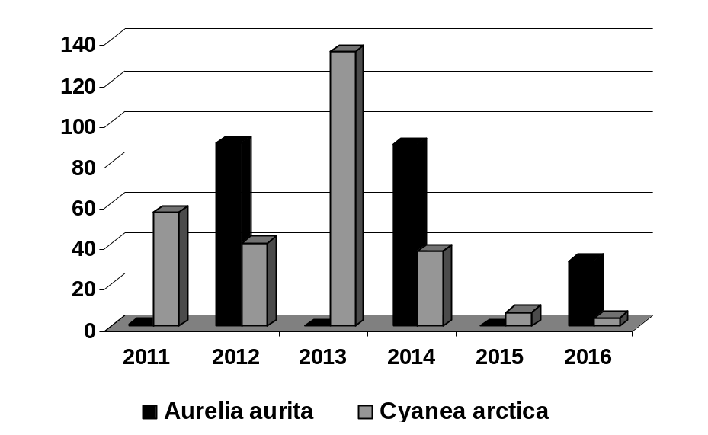
Рис. 10.1.3.1. Регистрации Aurelia aurita и Cyanea capillata на литорали, о. Девичья луда, 2011-2016 гг. | Рис. 10.1.3.1. Registrations of Aurelia aurita and Cyanea capillata in the tidal zone, Devichia Luda Island, 2011-2016

Таблица 10.1.3.1. | Table 10.1.3.1.
Количество Aurelia aurita на литорали,  о. Девичья Луда, 2011-2016 гг. | Quantity of Aurelia aurita in the tidal zone,  Devichia Luda Island, 2011-2016
(данные: Бойко Н.С.) | (data: Boyko N.S.)

Год | Месяц | Количество  учетов | Количество  медуз | Диаметр зонтика, см
 |  |  |  | Min | Max | Среднее
2011 | июль | 4 | 0
2011 | август | 3 | 0
2011 | сентябрь | 1 | 0
2012 | июль | 3 | 2 | 7 | 17 | 12.0
2012 | август | 5 | 34 | 5 | 37 | 17.0
2012 | сентябрь | 1 | 51 | 7 | 29 | 17.9
2013 | июль | 3 | 0
2013 | август | 5 | 0
2013 | сентябрь | 2 | 0
2014 | июль | 1 | 6 | 9 | 26 | 14,2
2014 | август | 6 | 83 | 5 | 28 | 16,4
2014 | сентябрь | 0
2015 | июль | 1 | 0
2015 | август | 6 | 0
2015 | сентябрь | 0 | 0
2016 | июль | 4 | 7 | 15 | 23 | 18,9
2016 | август | 4 | 23 | 5 | 27 | 18,5
2016 | сентябрь | 0

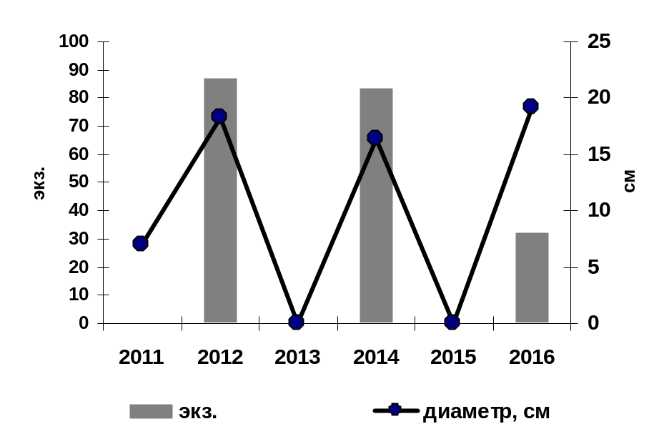
ис. 10.1.3.1. Количество Aurelia aurita на литорали и средний диаметр их купола, о. Девичья Луда, 2011-2016 гг. | Рис. 10.1.3.1. Quantity of Aurelia aurita in the tidal zone, and the average diameter of an umbrella, Devichia Luda Island, 2011-2016

Таблица 10.1.3.2. | Table 10.1.3.2.
Количество Cyanea capillata на литорали,  о. Девичья Луда, 2011-2016 гг. | Quantity of Cyanea capillata in the tidal zone, Devichia Luda Island, 2011-2016
(данные: Бойко Н.С.) | (data: Boyko N.S.)

Год | Месяц | Количество  учетов | Количество  медуз | Диаметр зонтика, см
 |  |  |  | Min | Max | Среднее
2011 | июль | 4 | 3 | 7 | 17 | 10.7
2011 | август | 3 | 53 | 4 | 15 | 7.8
2011 | сентябрь | 1 | 0
2012 | июль | 3 | 0
2012 | август | 5 | 4 | 7 | 13 | 10.5
2012 | сентябрь | 1 | 38 | 4 | 17 | 9.8
2013 | июль | 3 | 3 | 5 | 13 | 7,7
2013 | август | 5 | 132 | 3 | 22 | 9,1
2013 | сентябрь | 2 | 0
2014 | июль | 1 | 6 | 5 | 21 | 10,0
2014 | август | 6 | 31 | 4 | 30 | 11,0
2014 | сентябрь | 0
2015 | июль | 1 | 0
2015 | август | 6 | 7 | 11 | 45 | 26,1
2015 | сентябрь | 0 | 0
2016 | июль | 4 | 0
2016 | август | 4 | 4 | 5 | 9 | 7,0
2016 | сентябрь | 0

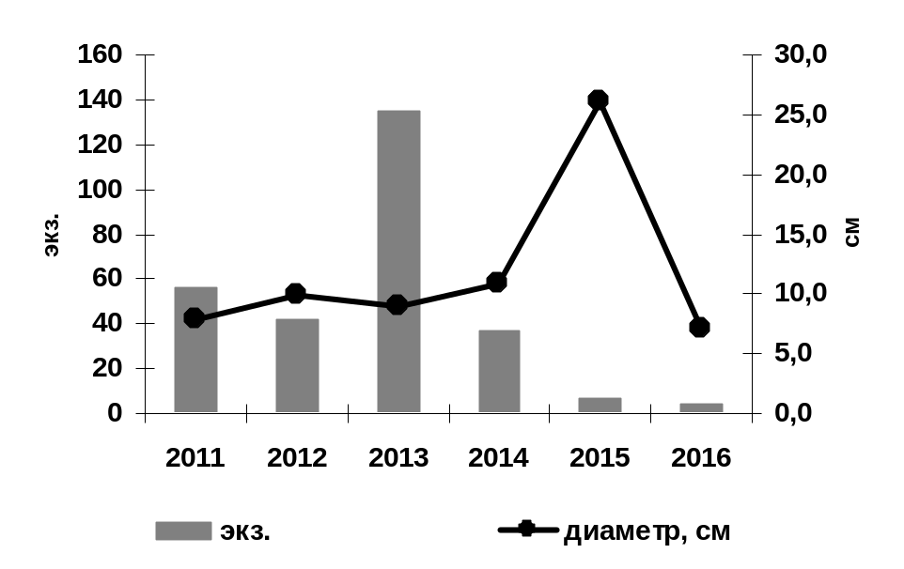
Рис. 10.1.3.2. Количество Cyanea capillata на литорали и средний диаметр их купола, о. Девичья Луда, 2011-2016 гг. | Рис. 10.1.3.2. Quantity of Cyanea capillata in the tidal zone, and the average diameter of an umbrella, Devichia Luda Island, 2011-2016

Таблица 10.1.3.3. | Table 10.1.3.3.
Средние размеры медуз Aurelia aurita и Cyanea capillata и количество Hyperia galba, о. Девичья Луда, 2012-2016 гг. | Average diameters of an umbrella of Aurelia aurita и Cyanea capillata and numbers of Hyperia galba, Devichia Luda Island, 2012-2016
(данные: Бойко Н.С.) | (data: Boyko N.S.)

Вид /Species | Диаметр купола, см |  |  |  |  | Количество Hyperia galba |  |  |  |  | N
Вид /Species | M | + | m | Min | Max | M | + | m | Min | Max | N
2012 год
Aurelia aurita | 17,9 | + | 0,8 | 7 | 29 | 35,2 | + | 4,9 | 0 | 150 | 51
Cyanea capillata | 9,8 | + | 0,6 | 4 | 17 | 6,4 | + | 2,2 | 0 | 50 | 38
2013 год
Aurelia aurita | Не было
Cyanea capillata | 11,6 | + | 0,8 | 5 | 22 | 8,3 | + | 1,6 | 2 | 40 | 27
2014 год
Aurelia aurita | 22,0 |  |  |  | 9 |  | 28 | 3,8 |  |  | 1 | 11 |  |  | 5
Cyanea capillata | 15 |  |  |  |  |  |  | 13 |  |  |  |  |  | 1
2015 год
Aurelia aurita | 0 |  |  |  |  |  |  | 0
Cyanea capillata | 26,1 |  |  |  | 11 | 45 |  | 2 |  |  | 0 |  | 2 | 7
2016 год
Aurelia aurita | 19,2 | + | 0,9 | 5 | 30 | 38,5 |  |  | 3 | 14 | 14
Cyanea capillata | 7,0 |  |  | 5 | 9 | 6 |  |  | 2 | 13 | 3

Во время учетов (n=3) птиц и морского зверя с судна ССП «Беркут» по маршруту Западная Ряшкова салма, акватория архипелага Тарасиха и Главная (Кибринская) салма медуз в 2016 г. не было (Бойко Н.С.).
Aurelia aurita. На о. Ряшкове в Малой Песчаной губе 04.09.16 г. на литорали и в воде у берега «много» медуз, тело прозрачное, бесцветное. На полосе в 20 м отмечено 34 экз. таких медуз. 09.09.16 г. медуз на литорали здесь уже не было. В Фукусовой губе, 05.09.16 г. на всей литорали также было «много» таких бесцветных медуз этого вида. На полосе в 80 м их учтено 110 экз. (Бойко Н.С.).
Cyanea capillata не находили.
Hyperia galba паразитирует на Cyanea (Марфенин, 2006). По данным Н.С.Гаевской (1948: стр.256) этот вид живет временами в медузах Aurelia и Cyanea. В 2016 г. в июле этих амфипод на медузах обоих видов не отмечали. Появились они 25.08.16 г. Aurelia aurita (n=19), из них c Hyperia galba 14 медуз (73,7%). Cyanea capillata (n=4), из них c Hyperia galba 3 экз. (75%). (табл. 10.1.3.3).

Информационные источники
Гаевская Н.С. (ред). 1948. Определитель фауны и флоры Северных морей СССР. - М.: Советская наука: 740 с.
Марфенин Н.Н. (ред). 2006. Иллюстрированный атлас беспозвоночных Белого моря. Путеводитель по фауне массовых видов// Москва: Товарищество научных изданий КМК: 312 с.

